Curcumina sulla funzionalità dell’HDL

Noto da tempo che la curcumina ha molti effetti farmacologici (antiossidanti, anti-cancerogene, anti-obesità, anti-angiogenica, anti-infiammatoria), recentemente, si è scoperto che ha anche un’attività sul metabolismo lipidico.
Le lipoproteine ​​ad alta densità (HDL) sono le lipoproteine ​​plasmatiche più piccole e con una densità più alta, e sono considerate protettive rispetto alle malattie cardiovascolari (CVD), con un ruolo nel trasporto in “retromarcia” del colesterolo (RCT). Il metabolismo delle HDL è un processo molto dinamico ed avviene ad opera di lipasi e proteine di trasporto, nonché di recettori di membrana. Inoltre, le particelle di HDL, sono considerate la classe più eterogenea di lipoproteine ​​plasmatiche, con differenze nella dimensione, carica e forma. Negli anni sono stati numerosi gli studi clinici e genetici rivolti alla ricerca di metodi per aumentare i livelli plasmatici dell’HDL, anche se spesso, questi, hanno prodotto risultati deludenti. Per questo, attualmente, si punta sulla ricerca di un metodo per il miglioramento della funzionalità dell’HDL, indipendentemente dai livelli plasmatici.
Una domanda a cui si sta cercando di dare una risposta è: può la curcumina aumentare la funzionalità dell’HDL? Sicuramente questa agisce su proteine coinvolte nel metabolismo dell’HDL, come ad esempio apo-AI (apolipoprotein-AI), CETP (cholesteryl ester transfer protein), LCAT (lecithin cholesterol acyl transferase), PON1 (paraoxonase 1), attività MPO (Myeloperoxidase), regolandone i livelli di espressione Tabella 1). E, in questo senso, la curcumina può migliorare la funzione dell’HDL, ed avere così, in futuro, un potenziale come farmaco terapeutico.
Sicuramente sono necessari ulteriori studi, soprattutto in vivo, atti a cercare di superare una delle difficoltà maggiori, la bassa biodisponibilità. Per questo da tempo vengono usate diverse formulazioni, come ad esempio, la co-somministrazione con coadiuvanti di assorbimento (es. la piperina), o l’incapsulamento in nanoparticelle.

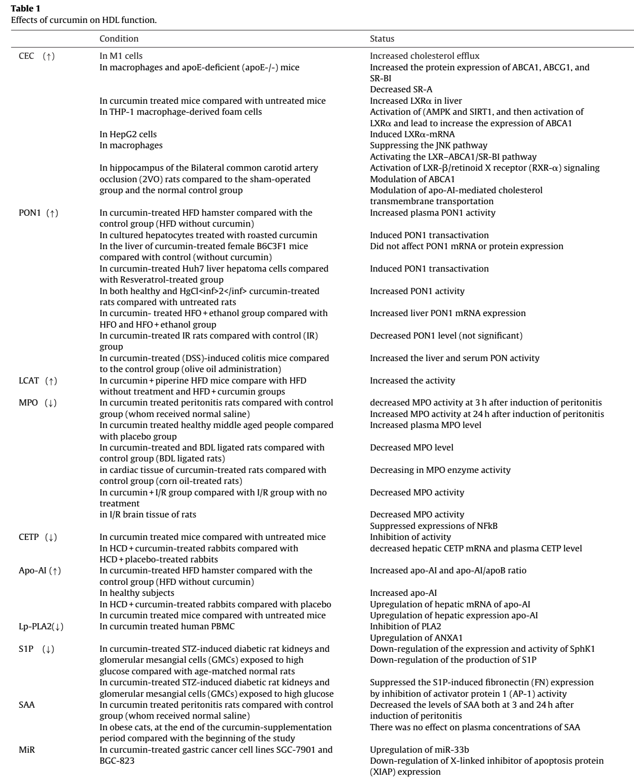

Per approfondire la lettura:
Ganjali S, Blesso CN, Banach M, Pirro M, Majeed M, Sahebkar A. Effects of curcumin on HDL functionality.
Pharmacol Res. 2017 Feb 10;119:208-218. doi: 10.1016/j.phrs.2017.02.008.

